Тема: Этапы проектов и их характеристики.
В основе учебных проектов лежат исследовательские методы обучения. Вся деятельность учащихся сосредотачивается на следующих этапах:
I этап – подготовительный.
На этом этапе выбирается тема проекта, ставится проблема, определяется задание конкретной направленности, по завершении которого учащиеся смогут оценить результаты своего труда, также определяются группы учащихся и распределяются роли. Определяющими факторами формирования групп являются уровень знаний предмета, способность к самостоятельной работе и наличие лидера – координатора.
II этап – практический.
Цель этого этапа: качественное и правильное выполнение поисково – исследовательских операций, контроль и самооценка работ. Работа обсуждается, делаются замечания, добавления, корректировки. На этом этапе дети защищают свои проекты. Все учащиеся выступают со своими проектами, демонстрируют, что достигнуто, определяют дальнейшие перспективы, отвечают на вопросы одноклассников, производят самооценку проекта.
Одним из особенностей является то, что в начальных классах учащиеся только-только приступают к поисково-исследовательской работе. Она связана с тем, что они еще не умеют работать с литературой, выделять главное, делать обобщения.
III этап – презентация результатов . Планирование публичного выступления.
IV этап – оценка результатов и процесса проектной деятельности, анализ результатов и качества выполнения проекта. Оценка продвижения учащегося в рамках проекта и оценка продукта.Способы преодоления трудностей.
Подведение итогов работы проектной группы (пожелания, замечания, планирование).
В начальной школе учащиеся овладевают азами проектной деятельности в процессе выполнения заданий практического характера - как обучающихся, так и творческих. Их тематику предлагает учитель, либо выбирают сами учащиеся после изучения отдельных тем или целого тематического блока. В зависимости от сложности темы творческие задания (проекты) могут носить индивидуальный или коллективный характер.
В соответствии с предлагаемой Е.А. Лутцевой методикой работы над проектом на уроках технологии я организую такую работу в три этапа.
На первом этапе разработала замысел проекта и план работы. На уроках технологии прошли тему: “Человек - строитель, созидатель, творец”. Выявили, что различные этапы истории человечества отразились во внешнем виде сооружений архитектуры. Они передают взгляды, вкусы, привычки, обычаи создавших их людей. Но учебники не дают полной информации. И перед нами встает вопрос: “А можем ли мы совершить путешествие по времени, что бы узнать больше?” При обсуждении этой проблемы мы пришли к такому решению: “Да, можно. Нужно сделать коллаж определенной эпохи. И решили выполнить постройки на Руси и современности (город и село)”. Эти коллажи можно оставить в классе и организовать экскурсии для учащихся начальной школы. Проект сразу приобрел большую значимость в глазах учеников. Ребятам важно, что их труд не пропадет даром.
Класс разбивается на группы по пять человек, т.к. объединение учащихся в небольшие группы позволяет включить в работу каждого ученика, предоставив им, возможность выбора уровня ее сложности, варианты технологического решения, учит трудиться в коллективе, пользоваться при необходимости помощью членов группы. А один ученик берет главную роль на себя, т.е. координирует работу. Каждая команда выбирает свое задание, которое рассчитано на выполнение нескольких уроков.
Далее я предложила учащимся продумать дома о конструкции будущего изделия. Ученики обращаются к справочникам, используют Интернет, другие источники информации, советуются с членами семьи, сведущими людьми. Конечно, не все учащиеся выполняют это задание, но в каждой группе есть ответственные, исполнительные ребята, которые приходят на следующее задание со своим предложением.
На следующем уроке учащиеся проводят системный анализ и синтез собранного материала, самостоятельно принимают решения. Делают зарисовки, схемы, чертежи будущего изделия, т.е. выбирают варианты замысла проекта. Эта работа предполагает включение учащихся в активный познавательный и практический поиск от выдвижения идеи к разработке замысла изделия.
К следующему занятию замысел обрел конкретные очертания. Значит теперь нужно составить план работы, т.е. как будем воплощать замысел в жизнь. У учащихся создается ясное целостное представление о будущем изделии и его назначении, выбор конструкции, материалов, инструментов, определения рациональных приемов и последовательность выполнения, т.е. как на практике будем выполнять проект.
Им следует самостоятельно продумать форму, цвет, количество элементов, их взаиморасположение, но так, чтобы все вместе могло обозначать характер и передавать определенное настроение. В этом для ребенка состоит цель работы, а пути ее достижения каждый находит сам. Ученик сознательно ищет, какими способами можно лучше добиться поставленной цели, т.е. он выступает как творец, конструктор, создатель.
Все группы сошлись во мнении, что лучше использовать исходное вторсырье (упаковочные коробки, спичечные коробки, пенопласт и т. д.); цветной картон и бумагу, краски.
Затем приступают ко второму этапу проекта - “выполнение проекта в соответствии с замыслом”. Идет практическая работа. По ходу работы учащиеся корректируют замысел, вносят дополнения, исправляют конструкцию, форму.
Многие столкнулись с тем, что уже вроде все построили, но не создается ощущение законченности. И вот появились машинки, фигурки животных и людей (игрушки изкиндер сюрпризов). Например, в деревушке создали хозяйственный двор, где пасутся коровы, лошадь и овцы, бегают куры, в озере плавают утки, а собаки сторожат.
И последний этап-защита проекта. После завершения работы учащиеся под руководством учителя коллективно обсуждают ее результаты. При этом каждой группе предоставляется возможность защитить свой проект, а оценка проектов проводится по критериям, которые учащиеся определили сообща.
Вот, например, защита группы “Деревня на Руси”.
На одном из уроков технологии учитель дал нам задание - построить коллаж, какого- либо населенного пункта. Нас разделили на группы. В каждой группе был выбран командир, который следил за всей работой проекта. Нам нужно было сделать коллаж старинной деревни. Важно было показать жизнь, быт людей того времени.
С этого все и началось... Работа была долгой, но интересной.
Каждый был занят делом. Кто-то делал дома, кто-то мастерил бани.... В своей работе мы использовали простые материалы: клей, картон, цветную бумагу, подручные материалы, ножницы.… И вот наша деревня готова.
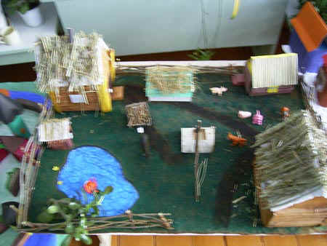

Проект первой группы «Наша деревня» с использованием природного материала.
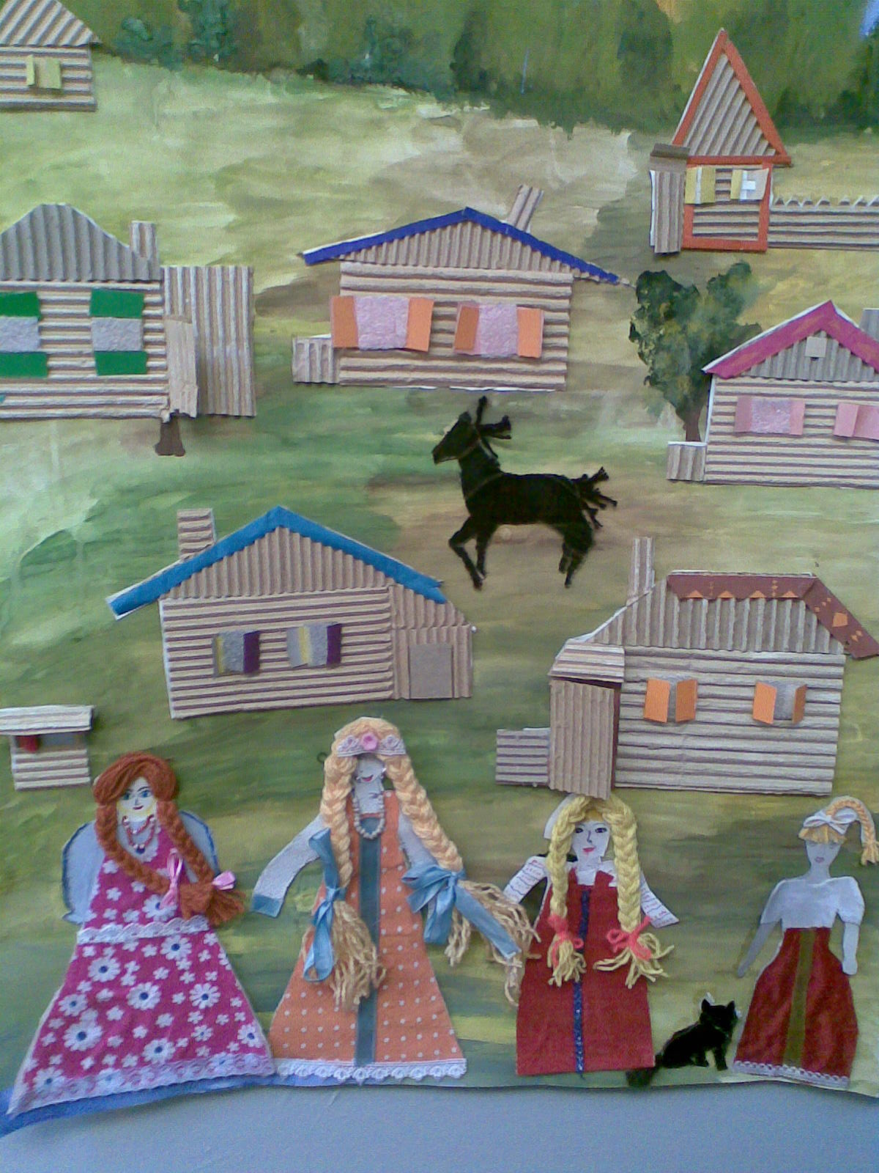
Проект второй группы «Наша деревня» с использованием подручного материала.
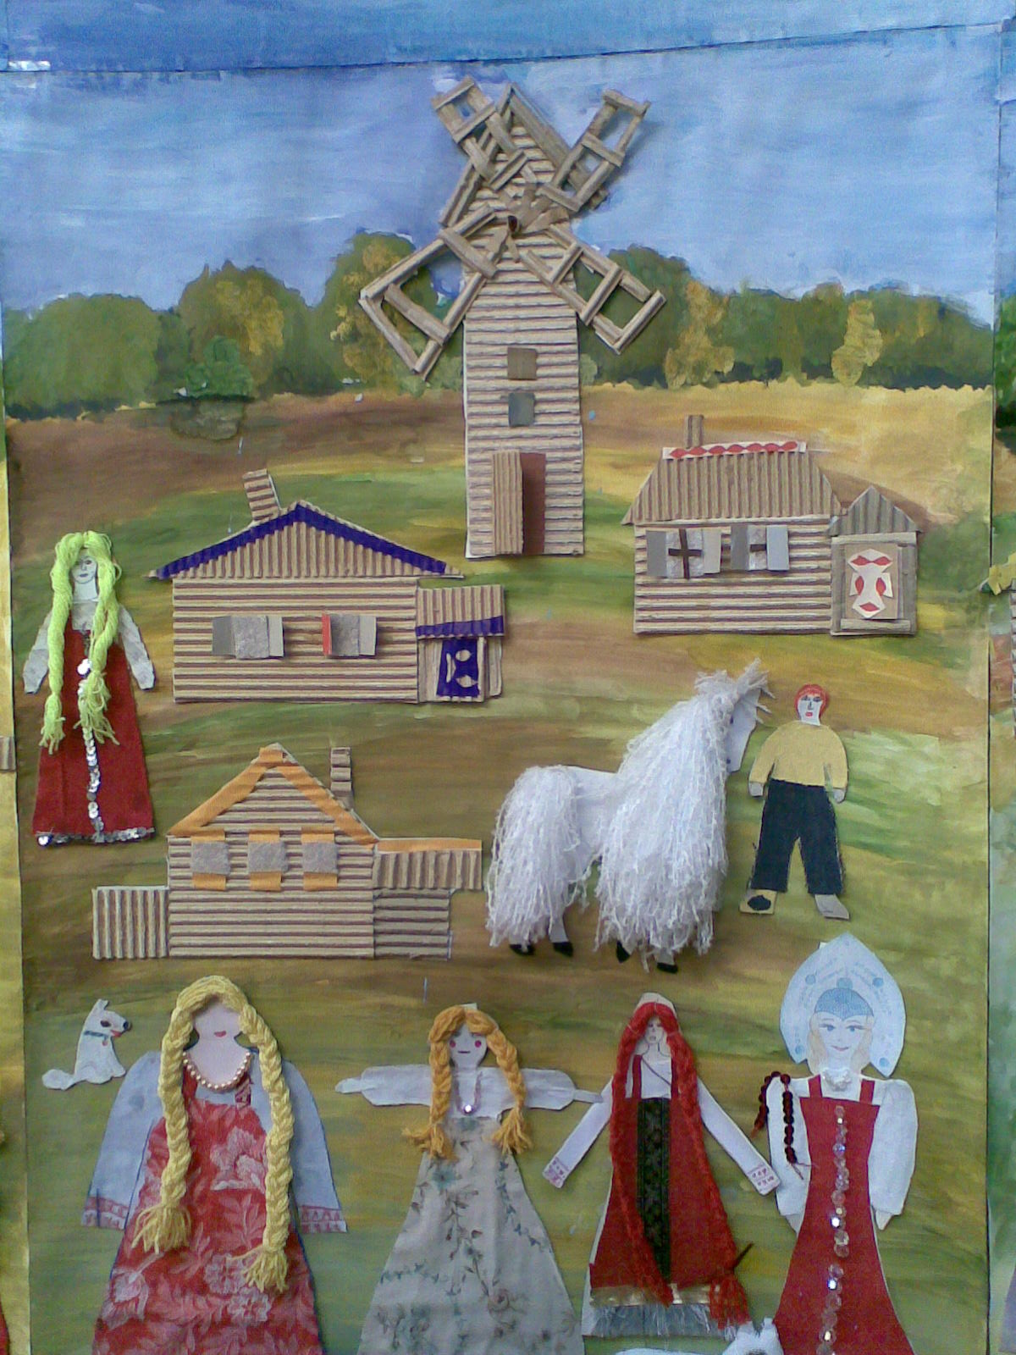
Проект третьей группы «Наша деревня» с использованием разного материала.
Мотивация является незатухающим источником энергии для самостоятельной деятельности и творческой активности. Для этого нужно еще на старте педагогически грамотно сделать погружение в проект, заинтересовать проблемой, перспективой практической и социальной пользы. Если основополагающий вопрос проекта интересен учащимся, то и проект будет успешен.
XXI век – век высоких компьютерных технологий. Бурное развитие новых информационных технологий и внедрение их в нашей стране наложили отпечаток на развитие личности современного ребёнка.
В условиях современного общества информационно-коммуникационная компетентность педагога, его способность решать профессиональные педагогические задачи с привлечением информационно- коммуникативной технологии, становится важной составляющей его профессионализма. В своей педагогической деятельности я выделяю одно из направлений использования ИКТ – это проектная деятельность учащихся.
Сегодня в традиционную схему «учитель – ученик – учебник» вводится новое звено – компьютер. Учитель, использующий в своей работе ИКТ, перестаёт быть для ученика единственным источником информации, а становится партнёром ребёнка в процессе обучения.
При активном использовании информационных и коммуникационных технологий уже в начальной школе успешнее достигаются общие цели образования, легче формируются коммуникации: умение собирать факты, их сопоставлять, организовывать, выражать свои мысли, логически рассуждать, открывать что-то новое, делать выбор и принимать решения.

Так на уроках «Окружающий мир» я применяю исследовательский проект. Он предполагает следующие этапы:
- постановка задачи, осознание и формулирование цели проекта,
- обсуждение проекта и процесса,
- создание групп и распределение обязанностей,
- выполнение проекта,
- представление результатов работы.
Ученик или группа выполняют задание, которое является осмысленным, интересным и важным лично для него или для группы, и при этом:
- осваивают модели учебной деятельности,
- приобретают конкретные технические навыки в использовании ИКТ, получают представления о широком спектре технических решений (оборудования и информационных ресурсов),
- получают наиболее существенные базовые знания из области информационных технологий,
- развивают навыки общения.
На уроке предмета «Окружающий мир» по теме «Путешествие по Москве» использую буклет «Путешествие по Москве», который составила группа учеников. В буклете дети приглашают посетить Московский Кремль, знакомят с гербом и планом Москвы.
Проектная деятельность наиболее полно отвечает групповой или индивидуальной творческой работе, результатом которой является то, что можно использовать в школьной жизни или в учебной деятельности. В ходе учебной деятельности каждый учащийся формирует своё личное информационное пространство. Типичный урок при работе в проектном стиле можно охарактеризовать как творческий исследовательский урок, включающий сочетание индивидуальной и групповой работы.
Использование ИКТ на уроках в начальной школе позволяет перейти от объяснительно-иллюстративного способа обучения к деятельностному, при котором ребёнок становится активным субъектом учебной деятельности. Это способствует осознанному усвоению знаний учащимися.
Наиболее эффективно в рамках проектной деятельности можно применить мультимедиа презентацию в начальной школе. Для проведения выступления с использованием мультимедиа презентации компьютер выступает в роли наглядного пособия. Презентация демонстрируется на большом экране в сопровождении автора. Повышается эффективность учебного процесса. Восприятие учащихся активизируется за счёт использования зрения и слуха.
Так в 3 классе во второй четверти на уроке «Окружающий мир» по теме «Наше питание» я использую презентацию «Так ли важен завтрак?», которую составил ребёнок.
Ученик поставил перед собой задания:
- поговорить с бабушкой о важности завтрака,
- выяснить, завтракают ли дома ученики нашего класса,
- побеседовать с классным руководителем и выяснить, сколько учеников нашего класса завтракают в школе,
- убедить ребят в важности завтрака.
В результате пришёл к выводу, что надо с самого раннего возраста ценить, беречь и укреплять своё здоровье.
Уроки с использованием ИКТ – это области знаний, которые идут вперёд стремительными шагами и, чтобы угнаться за ними, необходимо всё время учиться. Организация учебного процесса в начальной школе, прежде всего, должна способствовать активизации познавательной сферы обучающихся, успешному усвоению учебного материала и способствовать психическому развитию ребёнка. Следовательно, ИКТ должно выполнять определённую образовательную функцию, помочь ребёнку разобраться в потоке информации, воспринять её, запомнить. ИКТ должны выступать как вспомогательный элемент учебного процесса, а не основной. Учитывая психологические особенности младшего школьника, работа с использованием ИКТ должна быть чётко продумана и дозирована. Таким образом, применение ИТК на уроках должно носить щадящий характер. Планируя урок в начальной школе, учитель должен тщательно продумать цель, место и способ использования ИТК. Если это 1 класс, то презентация должна соответствовать уровню первоклассников, а если 4 класс – четвероклассников.
Так в 1 классе на уроках «Окружающий мир» по теме «Ценный совет» знакомлю первоклассников с презентацией «Здоровые зубы – здоровые улыбки», где первоклассница даёт совет ребятам, как сохранить белоснежные улыбки. А в 3 классе на уроках «Окружающий мир» по теме «Звёздное небо – Великая книга природы» в презентации «Верить ли в гороскоп?» и «Такие разные праздники» в презентации «Моя мечта – стать модельером» учащиеся имели возможность проявить себя в неординарной ситуации, повторить изученный материал и познакомить со своими исследованиями. Ребята продемонстрировали высокий уровень подготовки, ответственность за порученное дело, интерес к предмету, желание познавать новое.
Самообразование и саморазвитие – важная составляющая профессиональной деятельности каждого современного педагога и ещё одно направление использования информационных и коммуникационных технологий, которое выражается в разнообразных формах деятельности.
При активном использовании информационных и коммуникационных технологий уже в начальной школе успешнее достигаются общие цели образования, легче формируются коммуникации: умение собирать факты, их сопоставлять, организовывать, выражать свои мысли, логически рассуждать, открывать что-то новое, делать выбор и принимать решения.
Таким образом, учебный проект с точки зрения учащегося – это возможность делать что-то интересное самостоятельно, в группе или самому, максимально используя свои возможности; это деятельность, позволяющая проявить себя, попробовать свои силы, приложить свои знания, принести пользу и показать публично достигнутый результат; это деятельность, направленная на решение интересной проблемы, сформулированной самими учащимися в виде цели и задачи, когда результат этой деятельности – найденный способ решения проблемы – носит практический характер, имеет важное прикладное значение и, что весьма важно, интересен и значим для самих открывателей.
Учебный проект с точки зрения учителя – это дидактическое средство, позволяющее обучать проектированию, т.е. целенаправленной деятельности по нахождению способа решения проблемы путем решения задач, вытекающих из этой проблемы при рассмотрении ее в определенной ситуации.
Итак, это и задание для учащихся, сформулированное в виде проблемы, и их целенаправленная деятельность, и форма организации взаимодействия учащихся с учителем и учащихся между собой, и результат деятельности как найденный ими способ решения проблемы проекта.
В заключение хочется отметить, что нельзя не согласиться с мнением отечественных и зарубежных педагогов и психологов, согласно которому “проектное обучение не должно вытеснять классно-урочную систему и становиться некоторой панацеей, его следует использовать как дополнение к другим “видам прямого или косвенного обучения”. И, как показывает опыт работы, метод творческих проектов наряду с другими активными методами обучения может эффективно применяться уже в начальных классах. При этом учебный процесс по методу проектов существенно отличается от традиционного обучения.
Приложение № 1

Предмет «Окружающий мир», 3 класс, 2 четверть

Тема. Наше питание. Пищеварительная система.
Цель: познакомить учеников с необходимыми организму питательными веществами, пищеварительной системой; выучить правила правильного питания; показать важность завтрака для растущего организма; воспитывать бережное отношение к своему здоровью.
Ход урока
I. Организационный момент.
II. Введение в тему урока.
1.Беседа.
Один мальчик на завтрак съел кашу с маслом и чай, а девочка съела шоколадку и попила сок.
- У кого был хороший завтрак? Почему?
- Какие питательные вещества человек получает с пищей?
2. Работа по учебнику.
Дети читают статью «Питательные вещества: белки, жиры, углеводы, витамины».
III. Изучение нового материала.
1. Работа по таблице «Пищеварительная система».
- Для того чтобы завтрак пошёл впрок, всё должно перевариться и всосаться в кровь. Измельчение и переваривание пищи в организме обеспечивает пищеварительная система. Как же она устроена и как работает?
Сначала пища попадает в ротовую полость. Здесь мы пережёвываем её зубами, перемешиваем языком. Уже в ротовой полости пища начинает перевариваться с помощью слюны. Затем через глотку и пищевод пища попадает в желудок, где её переваривает желудочный сок. Из желудка пища поступает в кишечник. Там и заканчивается её переваривание. Кишечник состоит из тонкой кишки и толстой кишки. Большую роль в пищеварении играет печень. Печень выделяет в тонкую кишку особую жидкость, необходимую для пищеварения, - желчь. Частицы питательных веществ переваренной пищи через стенки кишечника всасываются в кровь. Кровь разносит их по всему телу.
Вот так наш организм извлекает из продуктов питательные вещества. А непереваренные остатки пищи удаляются из кишечника.
2. Физкультминутка.
3. Работа по учебнику.
- Чтобы быть здоровым, очень важно правильно питаться. Сейчас мы внимательно изучим и хорошо запомним правила питания.
Как правильно питаться
1. Нужно стараться есть разнообразную пищу, чтобы организм получал все необходимые ему питательные вещества.
2. Булочек и сладостей надо есть поменьше, особенно если имеешь склонность к полноте. В этой пище очень много углеводов, излишки которых организм превращает в жир и запасает под кожей. Подумай, нужен ли тебе этот запас.
3. Не надо есть много жареного, копчёного, солёного, острого. Такая пища может быть очень вкусной, но не очень полезной и даже вредной.
4. Пища не должна быть очень горячей, обжигающей.
5. Нужно стараться есть в одно и то же время. Организм привыкает к определённому режиму, и тогда пища лучше усваивается.
6. Ужинать надо не меньше чем за 2 часа до сна. Наедаться прямо перед сном очень вредно.
7. Утром перед школой надо обязательно завтракать. Некоторые ребята по утрам так спешат, что вместо завтрака проглатывают что-то на ходу, а то и вовсе ничего не едят. А потом на уроках у них болит голова, теряется внимание, снижается работоспособность.
4. Презентация «Так ли важен завтрак?».
- Чтобы у вас на уроках была хорошая память, работоспособность и не болела голова, сейчас Саша познакомит вас со своей презентацией «Так ли важен завтрак?».
(После просмотра провести беседу.)
- Убедил ли вас Саша в том, что завтрак очень важен?
IV. Закрепление выученного материала.
- Разгадайте ребус.
 |  |  |  | 5 | 6
 |  |  |  | П | Б
 |  | 3 |  | Е | Е
 | 2 | В |  | Ч | Л | 7
1 | Ж | И | 4 | Е | К | Ж
П | И | Т | А | Н | И | Е
И | Р | А | П | Ь |  | Л
Щ | Ы | М | П |  |  | У
Е |  | И | Е |  |  | Д
В |  | Н | Т |  |  | О
О |  | Ы | И |  |  | К
Д |  |  | Т
1. Орган пищеварения в виде трубки, соединяющий рот и желудок (пищевод).
2. Вещества, которые обеспечивают организм энергией и служат «строительным
материалом» тела (жиры).
3. Полезные вещества, в большом количестве содержащиеся в овощах и фруктах
(витамины).
4. Желание есть (аппетит).
5. Соседка желудка, но живёт справа (печень).
6. Питательные вещества, необходимые для роста организма, содержащиеся в мясе, рыбе, твороге (белки).
7. Орган, в котором пища начинается перевариваться (желудок).
V. Рефлексия.
- Какие питательные вещества человек получает с пищей?
- Из каких органов состоит пищеварительная система?
- Что нового узнали о том, как правильно питаться?
- Так ли важен завтрак?
VI. Домашнее задание.
- Изучите этикетки на упаковках от различных продуктов, какие питательные вещества, и в каком количестве содержатся в этих продуктах.
- Сравните данные о содержании питательных веществ в разных продуктах.

